　仮貯蔵・仮取扱い実施計画書（例）（形態例③移動タンク貯蔵所等による軽油の給油・注油等）

【別添１－３】

保有空地の周囲にバリケード（ロープを張り）空地を確保する。

保有空地６ｍを確保する。

１　仮貯蔵・仮取扱い詳細レイアウト

過剰注油防止に細心の注意を払う。

防油堤を設け、漏えい防止シートで覆い流出防止措置を講ずる。

６ｍ

６ｍ

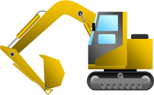

６ｍ

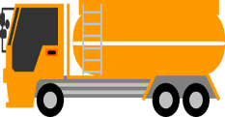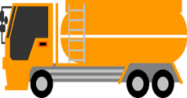

注油場所

ドラム本体だけでなく、給油に使用するドラムポンプ等からもアースを確保する。

６ｍ

６ｍ

給油場所

詰め替え後ドラム缶は順次運びだし、この場所で保管しない。

６ｍ

吸着マット、第５消火設備

６ｍ

６ｍ

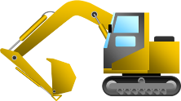

給油場所

高温になることを避けるため、通気性を確保した日除けを設置

６ｍ

６ｍ

貯蔵場所

約180㎡

６ｍ

６ｍ

２　標識・掲示板（例）※　標識・掲示板を設置し関係者に注意喚起を行う。

**危険物仮貯蔵・仮取扱所**

危険物の類・品名・数量（倍数）

・第４類　第２石油類　軽油

２０，０００リットル（２０倍）

管理者　○○　▽◇○

火気厳禁

・大きさ、縦30ｃｍ以上、幅60ｃｍ以上（縦書きでも可）

・「火気厳禁」は、地は赤色、文字は白色

・「危険物仮貯蔵・仮取扱所」は、地は白色、文字は黒色